新龙小三班今日动态
2.24
来园活动
学号 | 姓名 | 情绪 | 午餐情况 | 午睡情况 | 备注
1 | 胡凯元
2 | 黄煜棋 | ○ | ○ | ○
3 | 王思宸 | ○ | ○ | ○
4 | 徐建航
5 | 陈嘉洛
6 | 郑又嘉 | ○ | ○ | ○
7 | 耿旻熙 | ○ | ○ | ○
8 | 郑成鑫 | ○ | ○ | ○
9 | 李文浩 | ○ | ○ | ○
10 | 张铭宇 | ○ | ○ | ○
11 | 严铭轩 | ○ | △剩菜 | ○
12 | 胡述年 | ○ | ○ | ○
13 | 蒋致远
14 | 王子安 | ○ | ○ | ○
15 | 沈欣妤 | ○ | △剩菜 | ○
16 | 赵歆何 | ○ | △剩菜 | ○
17 | 张一柠
18 | 刘子妍 | ○ | ○ | ○
19 | 赵敏含 | ○ | ○ | ○
20 | 邰昕悦
21 | 李安妍 | ○ | ○ | ○
22 | 杨一安 | ○ | ○ | ○
23 | 张伊伊 | ○ | ○ | ○
24 | 徐钥媛 | ○ | ○ | ○
25 | 王瑾橙
观察内容：观察目标幼儿来园、午餐、午睡的情况
备注：为了方便记录，每一项评价可以选择一个标记，打勾或者画圈都可以。
情绪：稳定○、不稳定△
午餐：吃完○、没吃完△
午睡：入睡○、未入睡△
评价与分析：
入园情绪：今天大部分宝宝入园情绪很稳定，能开心来幼儿园。大部分幼儿都能主动放水杯。他们已经适应了幼儿园生活。来园后知道签到、放物品和吃点心，已经熟悉了一日生活流程。
午餐情况：今天吃的是番茄土豆牛肉，清炒菠菜，喝的是鸡裙带菜鸡蛋汤。
午睡情况：大部分幼儿在12:40前入睡，个别幼儿13：00前睡着。

区域游戏：
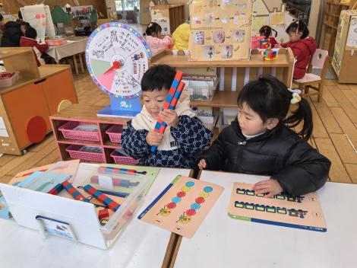  益智区：数棒比一比 | 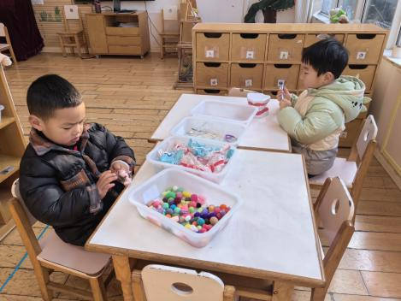  科探区  生活区：包糖果 | 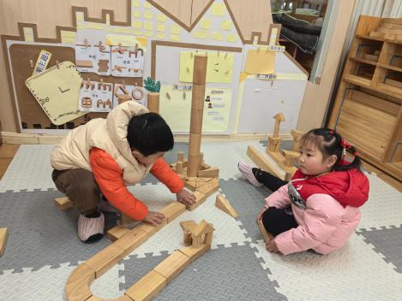  地面建构：马路
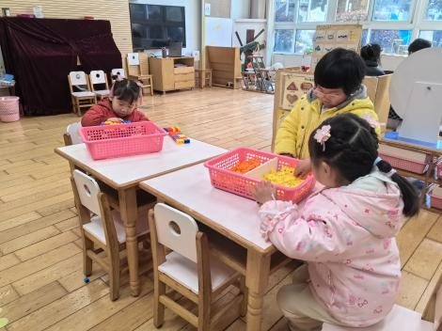  桌面建构：球 | 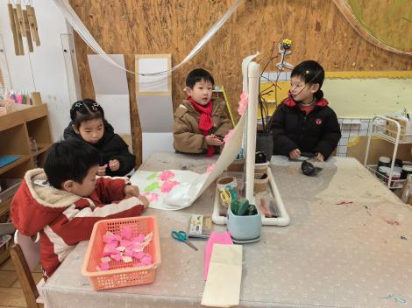  创意坊：小花园 | 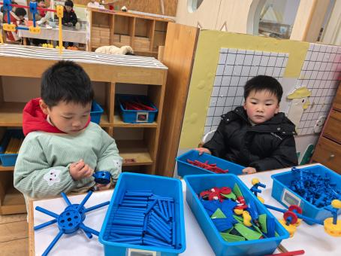  万能工匠
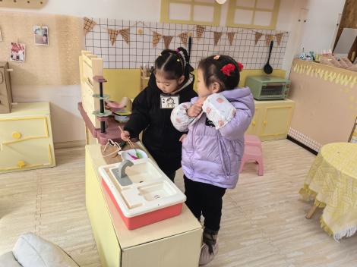
娃娃家：烧饭

集体活动：
综合：我们的活动
小班幼儿已经有了半年的幼儿园生活的经验，春节过后，孩子们回到教室放好物品后，自主喝牛奶、玩区域游戏。通过年后开学这几天幼儿的状态，与年前开学时幼儿作对比，我们不难发现孩子们已经非常熟悉一日生活的活动了，也没有情绪化的幼儿。但是在游戏活动中有时还是会出现争抢玩具的现象。本次活动主要通过交流、讨论的形式进一步让幼儿熟悉我们的春季作息，并引导幼儿讨论2月份的约定内容和各个区域要遵守的活动规则，教师用图画的方式进行总结，以此来增强幼儿的规则意识和责任感。
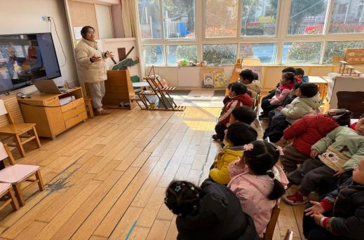
赵歆何、李文浩、王思宸、徐钥媛、严铭轩、胡述年、耿旻熙对一日生活的内容比较熟悉，能通过活动照片回忆一日生活内容，并参与2月班级约定和区域游戏规则的讨论；郑成鑫、刘子妍、赵敏含、杨一安、沈欣妤、王子安愿意在交流、讨论中了解我们的约定和各活动区规则，增强规则意识和责任感。黄煜棋、张伊伊、李安妍、郑又嘉、张铭宇还需积极参与集体讨论哦。
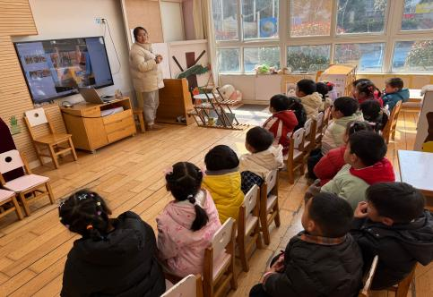
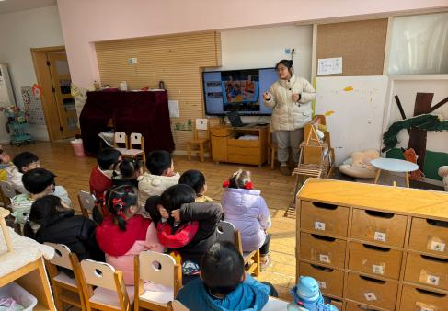

户外活动：
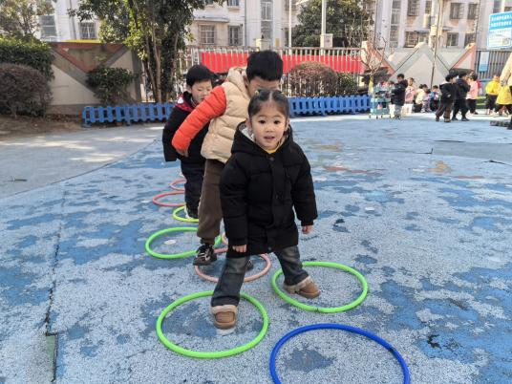
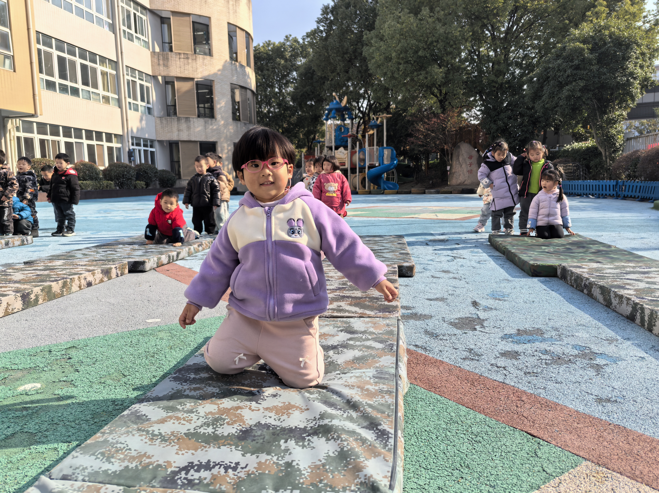
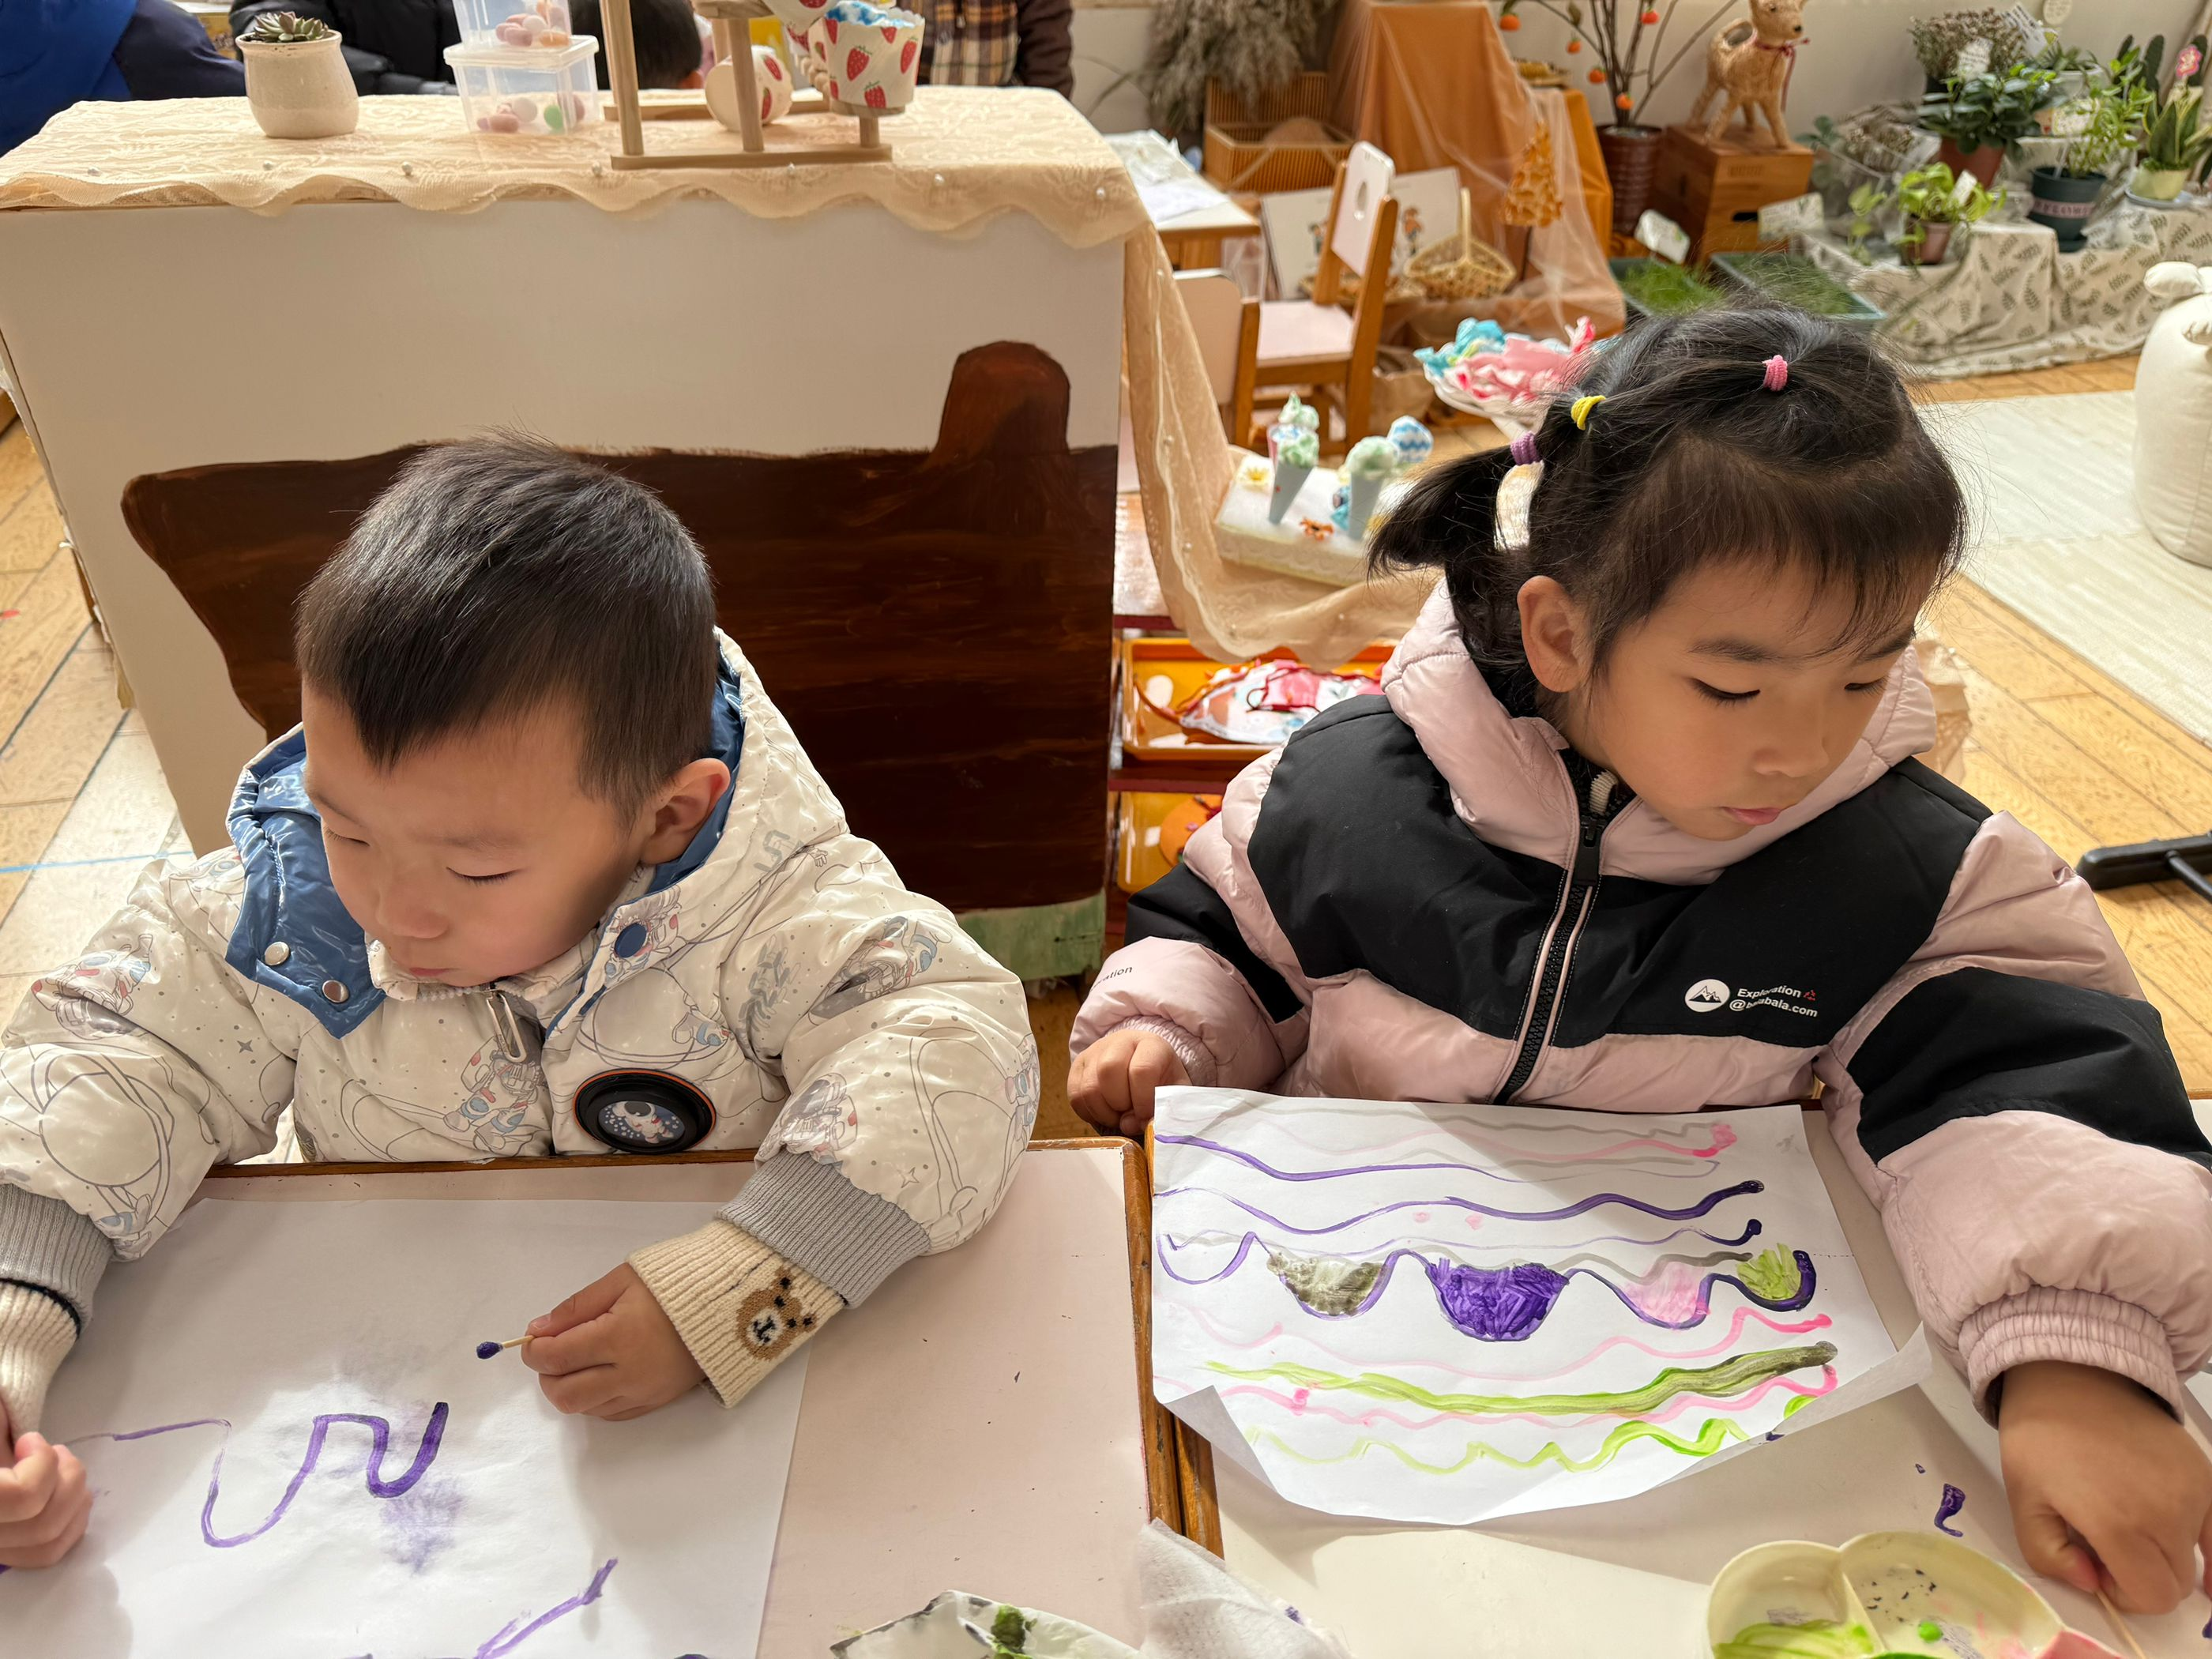
小小的轮胎能怎么玩呢？怎样在轮胎上保持平衡呢？一起来探索吧。
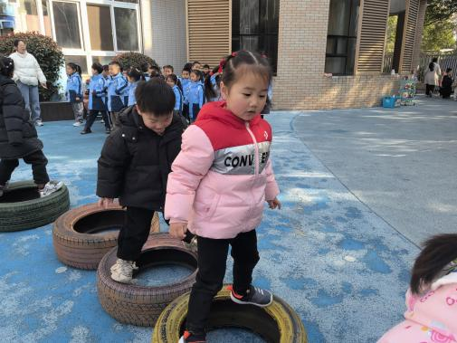
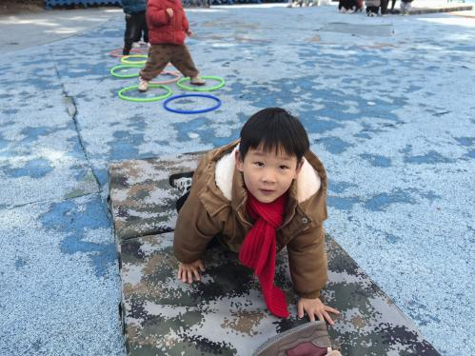

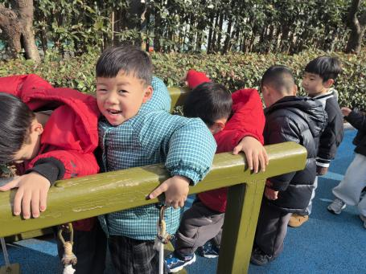

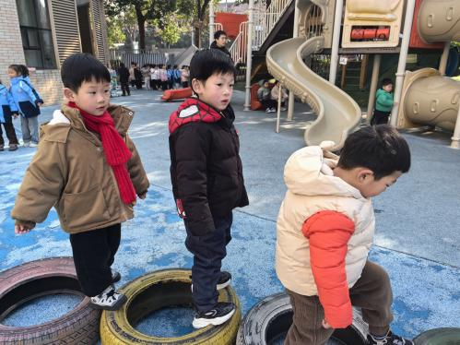
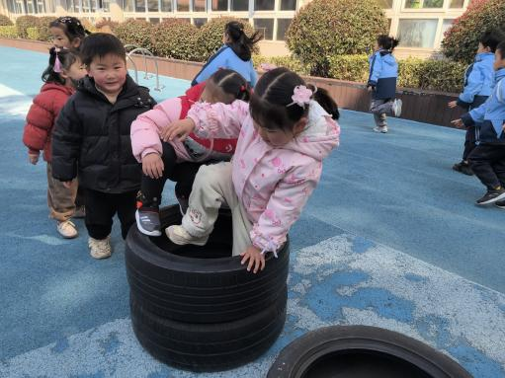
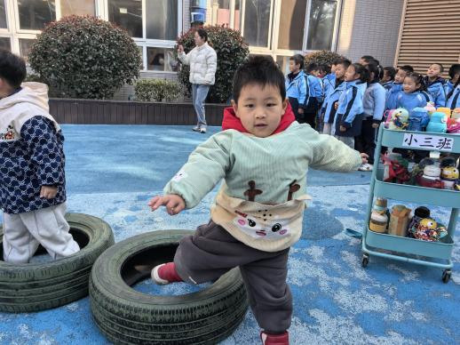

家园合作：
温馨提醒：
1.动态上的照片，仅作为老师观察时的随拍，并不是所有孩子的照片都会呈现。
2.请家长在来园前为孩子们垫上汗背巾。

